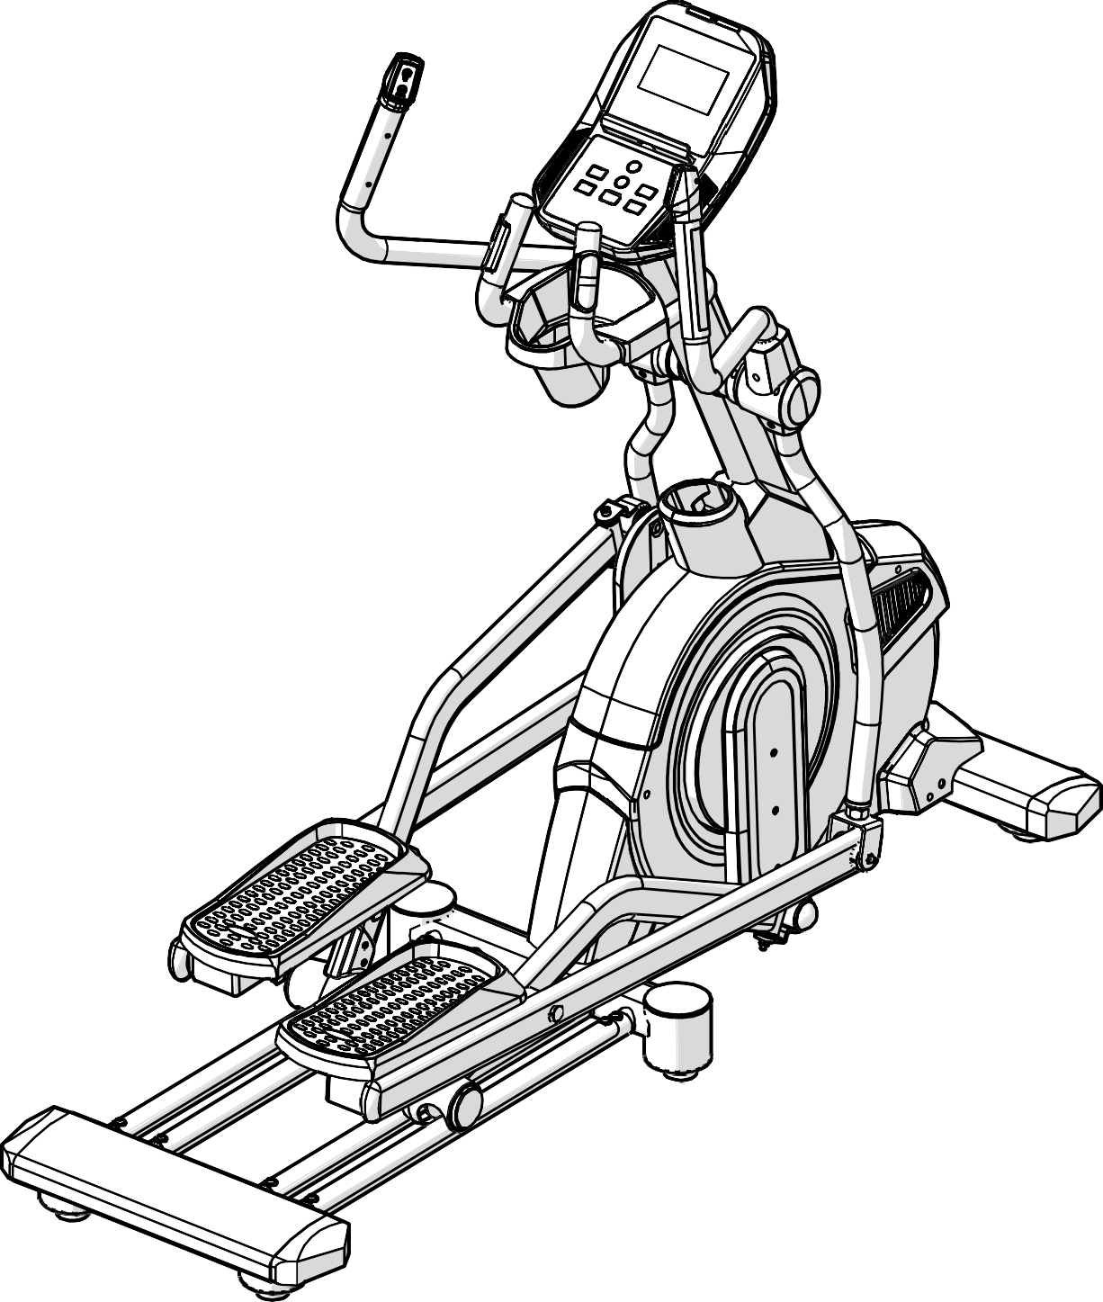

Руководство пользователя

Содержание

Меры предосторожности 01.
Изображения деталей и содержание 02.
Крепёж и инструменты 03.
Сборка 04.
Подключение блока питания 09.
Настройка 10.
Устранение неисправностей и обслуживание 11.
Компьютер ……………………………………………………………... A. Разминка ……………………………………………………………... B.

FE758TGBQ[IRN]-20170804.r1

Меры предосторожности
При использовании данного оборудования обязательно соблюдайте общие меры безопасности, в частности, инструкции, приведённые ниже. Обязательно прочтите все инструкции перед использованием тренажёра.

- Прочтите все инструкции, приведённые в данном руководстве, и сделайте разминку перед началом тренировки.
- Перед началом занятий настоятельно рекомендуется размять все группы мышц, чтобы избежать травмирования. Пожалуйста, ознакомьтесь с рекомендуемыми для разминки упражнениями, приведёнными в разделе «Разминка», и выполняйте необходимые упражнения до и после тренировки.
- Перед использованием убедитесь, что все компоненты исправны и находятся в рабочем состоянии. Устанавливайте тренажёр только на ровную поверхность. Рекомендуется подстелить под тренажёр коврик или другой материал.
- При использовании тренажёра надевайте специальную спортивную одежду и обувь. Не используйте одежду, которая может попасть в движущиеся части тренажёра.
- Регулярно проверяйте и закрепляйте все детали. Немедленно заменяйте изношенные детали.
- Не пытайтесь отремонтировать тренажёр самостоятельно. При возникновении неисправностей, прекратите использование тренажёра и проконсультируйтесь с Авторизованным представителем сервисного обслуживания.
- Соблюдайте осторожность, когда встаёте на педали. Обязательно держитесь за поручни. Сначала вставайте на педаль, которая находится в нижнем положении. Встаньте на педаль, перешагните через Основную раму (A01) и затем встаньте на вторую педаль. Во время эксплуатации тренажёра, держитесь за поручни. Чтобы обеспечить плавное вращение педалей, сначала потяните или толкните поручни, а затем начните вращать педали ногами. Когда вы спускаетесь с тренажёра, удостоверьтесь, что педаль, с которой вы снимаете ногу, находится в нижнем положении.
- Тренажер подходит для коммерческого использования.
- Не используйте тренажёр на улице.
- Не допускайте присутствия более одного человека на тренажёре.
- Не допускайте к тренажёру детей и домашних животных. Тренажёр предназначен только для взрослых пользователей. Если вы почувствовали боль в груди, тошноту, головокружение или затруднение дыхания, немедленно прекратите тренировку и проконсультируйтесь с врачом о возможности дальнейшего использования.
- Если вы почувствовали боль в груди, тошноту, головокружение или затруднение дыхания, немедленно прекратите тренировку и проконсультируйтесь с врачом о возможности дальнейшего использования.
- Максимальный вес пользователя 180 кг.

ВНИМАНИЕ: Перед началом любой программы физической тренировки, проконсультируйтесь с врачом. Это особенно важно для людей старше 35 лет или тех, у кого есть проблемы со здоровьем.
Внимательно прочитайте все инструкции перед началом использования данного оборудования.
ВНИМАНИЕ: Внимательно прочитайте все инструкции перед началом использования данного оборудования.
Сохраните данное Руководство пользователя для дальнейшего использования.

Изображения деталей и содержание

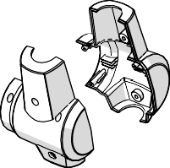

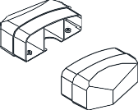

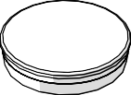

Таблица A
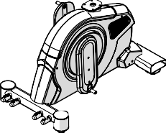

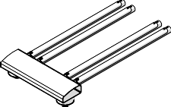

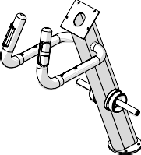

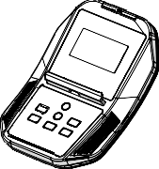

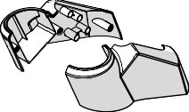

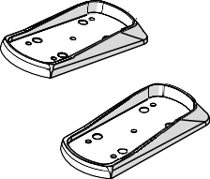

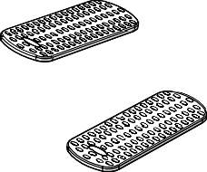

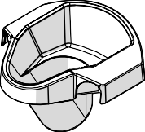

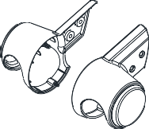

A01 1Компл | A15 1Компл | A02 1Компл | D02 1ШТ | C27/C28 2Компл
 | -22
Основная рама | Направляющие рельсы | Стойка | Компьютер | Наконечник колеса A/B
C07/C08 1Компл | C12 2ШТ | C23 2ШТ | C29 1ШТ | D08 1ШТ
-58 |  |  | -46
Накладки креплений стойки L/R | Педали | Амортизаторы | Бутылкодержатель | Блок питания переменного тока
C06 1Компл | 1ШТ
Колёса для транспортировки | Смазочный материал

Таблица B
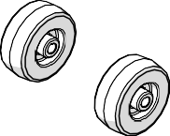

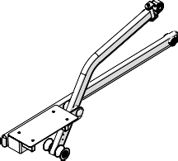

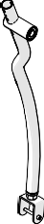

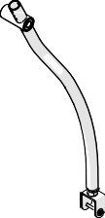

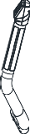

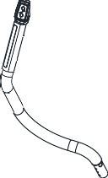

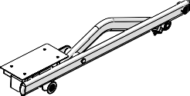

A05/A07 1Компл | A06/A08 1Компл | A03 1Компл | A04 1Компл | A13/A14 1Компл
 |  |  | -10
Сборка перекладин педалей / Лев. | Сборка перекладин педалей / Прав. | Стойка поручня / Лев. | Стойка поручня / Пр. | Поручень Лев./Пр.
C11 4ШТ | C04 6 ШТ | C17/C18 2Компл | C30/C31 2Компл
Глухая гайка | Наконечник ∅4” | Декоративная накладка стойки поручня -A/B | Полукруглые наконечники -A/B

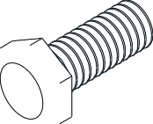
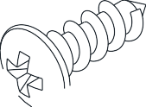
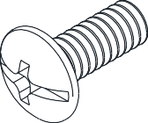
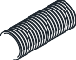
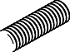
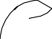
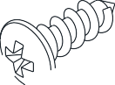
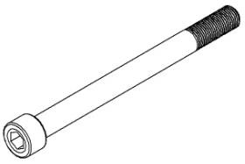

B13 8ШТ | B30 12ШТ | B32 8ШТ | B21 23ШТ | B24 2ШТ
Винт M8*18 мм | Волнистая шайба M8x20x1,5T | Болт с шестигранной головкой M8x16 мм | Винт M5x16 мм | Болт M8x80 мм
B29 6ШТ | B18 2ШТ | B33 4ШТ | B23 8ШТ | B28 4ШТ
Нейлоновая гайка M8 | Шайба 5/16"*20*2,0T | Шайба 8,4*25*2,0T | Винт M6*16 мм | Болт M8x50 мм
B01 2ШТ | B02 4ШТ | B03 2ШТ | B26 6ШТ
Шестигранный болт 1/4"*1-3/4" | Шайба 1/4"*16*1,5T | Нейлоновая гайка 1/4"*8.0T | Винт M3x16 мм
 | 1ШТ | 1ШТ | 1ШТ
Шестигранная головка с отвёрткой Phillips (13мм/14мм) |  | Шестигранный ключ (M6) | Шестигранный ключ (M5)

- Установка направляющих рельсов
  - Для удобства установки Направляющих рельсов [A15], подложите под Основную раму [A01] Деревянный блок.
  - Выньте 8 Болтов M8x16 [B13] и 8 Волнистых шайб M8x1,5t [B30] из отверстий Основной рамы [A01].
  - Прикрепите Направляющие рельсы [A15] к трубкам Основной рамы [A01] при помощи 8 Болтов M8x16 [B13] и 8 Волнистых шайб [B30], которые вы вынули при выполнении этапа 1.2.
  - Прикрепите Левый и Правый полукруглые наконечники [C30/C31] к трубкам Основной рамы [A01] и Направляющим рельсам [A15].

[Чтобы ослабить/затянуть болты, используйте Шестигранный ключ M5, который поставляется вместе с тренажёром.]

A01
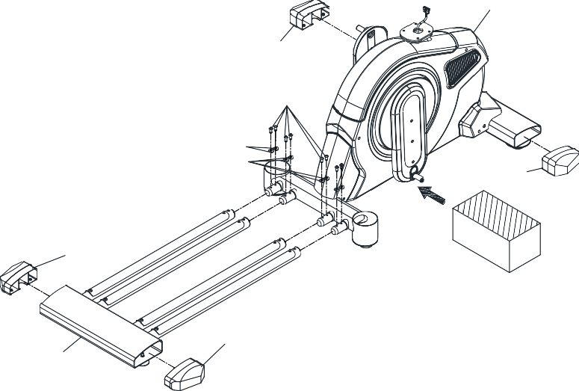

C30
B13

B30 B30

C31

C30

Деревянный блок

- Установка колёс для транспортировки

A15
C31

  - Используйте 2 винты [ B01], 4 шайбы [ B02] и 2 контргайки [ B03], чтобы прикрепить 2 Колеса для транспортировки [ C06].
[Затяните болты при помощи шестигранной головки с отвёрткой Phillips, которая поставляется вместе с тренажёром.]

C06
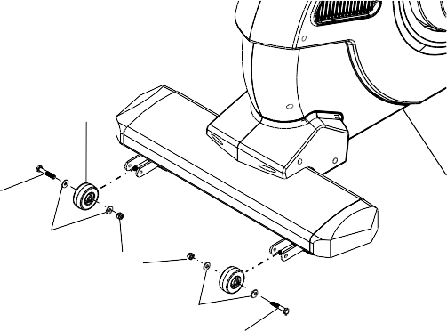

B01

B02

B03
A01

- Настройка ручки регулировки
B02

B01

  - Поверните Ручки регулировки [C05] на Основной раме [A01] и Направляющих рельсах [A15], чтобы установить высоту ножек эллиптического тренажёра. Это необходимо, чтобы тренажёр не шатался и не трясся во время занятий].

A01
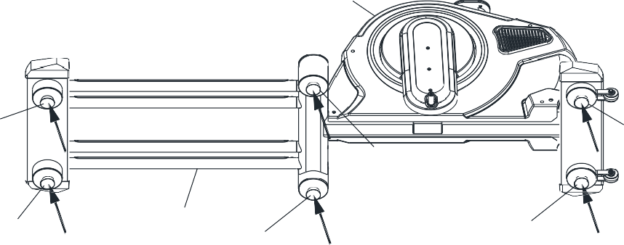

C05

C05

A15

C05

C05

C05

C05

B32
A02

A01
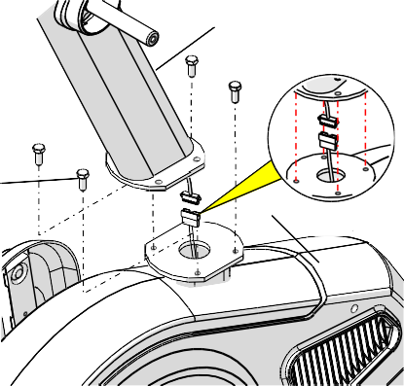

- УСТАНОВКА СБОРКИ СТОЙКИ
  - Выполняйте этот этап сборки вместе с помощником.
  - Соедините соответствующие разъёмы кабелей, выходящих из Основной рамы [A01] и Стойки [A02], затем уберите излишки кабеля в полость Основной рамы [A01].
  - Прикрепите Стойку [A02] к пластине Основной рамы [A01] при помощи 4 Винтов M8 [B32].

[Затяните винты при помощи шестигранной головки с отвёрткой Phillips, которая поставляется вместе с тренажёром.]

Примечание: Не затягивайте винты M8 [B32] до конца при помощи Шестигранной головки с отвёрткой Phillips, которая поставляется вместе с тренажёром; просто вставьте и затяните из вручную.
Внимание: Кабели нельзя складывать.

- УСТАНОВКА ДЕКОРАТИВНЫХ НАКЛАДОК
  - Прикрепите 1 комплект ДЕКОРАТИВНЫХ НАКЛАДОК СТОЙКИ [C07/C08] к СТОЙКЕ [A02] при помощи 3 винтов M5 [B21]. [Затяните винты при помощи шестигранной головки с отвёрткой Phillips, которая поставляется вместе с тренажёром.]
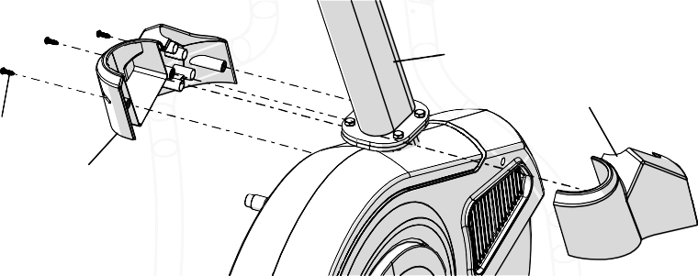

B21

C07
A02

C08

A02

- СМАЗКА
  - Нанесите смазочный материал на обе горизонтальные оси СТОЙКИ [A02] и обе оси КРИВОШИПНОГО МЕХАНИЗМА [A12].
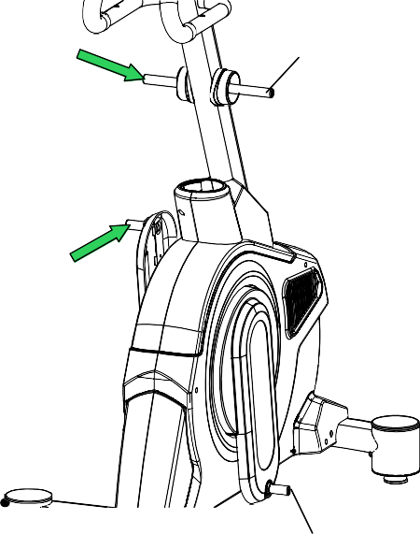

Смазочный материал

Замечание: Аккуратно распределите смазочный материал по СТОЙКЕ [A02]. Рекомендуется использовать Кисть [A12].

A12

- УСТАНОВКА СБОРКИ ПЕРЕКЛАДИН ПЕДАЛЕЙ
  - Наденьте СТОЙКУ ПОРУЧНЯ [A04] на горизонтальную ось СТОЙКИ [A02] и зафиксируйте СТОЙКУ ПОРУЧНЯ [A04] при помощи 1 болта M8 [B32] и 1 Шайбы 5/16” [B33].
  - Повторите действия, описанные выше, чтобы установить левую Стойку поручня.
[Затяните винты при помощи шестигранной головки с отвёрткой Phillips, которая поставляется вместе с тренажёром.]

A02

A04

B33

B32

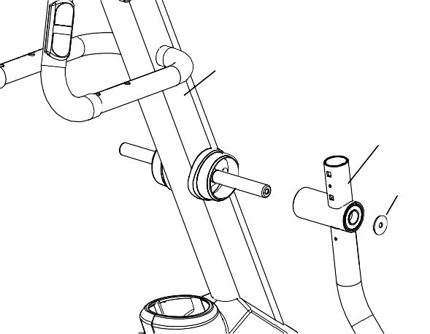
A12
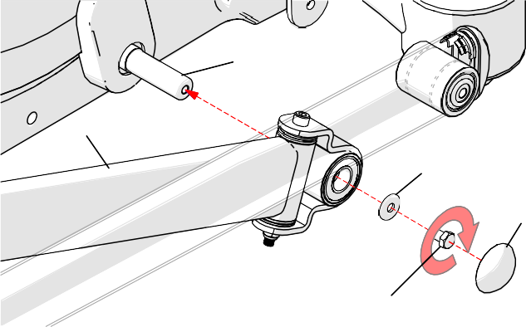

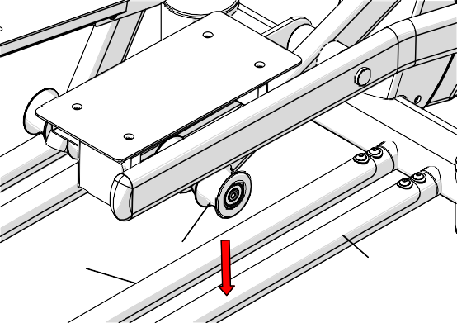

A08

B33

C11

A15

C20 F01

B32

  - Вставьте ВРАЩАЮЩУЮСЯ ТРУБКУ [A08] в кронштейн оси КРИВОШИПНОГО МЕХАНИЗМА [A12]. РОЛИК [C20] должен располагаться на АЛЮМИНИЕВОЙ ПЛАСТИНЕ [F01] НАПРАВЛЯЮЩИХ РЕЛЬСОВ [A15]. Зафиксируйте ВРАЩАЮЩУЮСЯ ТРУБКУ [A08] при помощи 1 болта M8 [B32] и Шайбы 1 5/16” [B33], затем наденьте
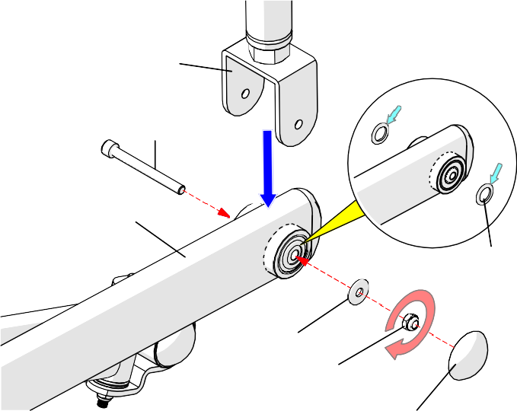
1 ГЛУХУЮ ГАЙКУ [C11].

[Затяните винты при помощи шестигранной головки с отвёрткой Phillips, которая поставляется вместе с тренажёром.]
  - Перед началом сборки, удостоверьтесь, что ШАЙБА [C22] прикреплена к ТРУБКЕ ПЕДАЛЕЙ [A06]. (Рисунок справа)
  - Наденьте СТОЙКУ ПОРУЧНЯ [A16] на ТРУБКУ ПЕДАЛЕЙ [A06] и зафиксируйте её при помощи 1 болта M8 [B24], 1 шайбы 5/16” [B18] и 1 нейлоновой гайки M8 [B29]
  - Повторите действия, описанные выше, чтобы установить левую Стойку поручня, Трубку педали и Вращающуюся трубку [А03/А05/А07].
[Затяните болты и гайки при помощи Шестигранного ключа M6 и шестигранной головки с отвёрткой Phillips, которая поставляется вместе с тренажёром.]
A16

B24

A06

B18

B29

C11

C22

- УСТАНОВКА ПЕДАЛЕЙ
  - Прикрепите ПЕДАЛЬ [C12] к СБОРКЕ ПЕРЕКЛАДИН ПЕДАЛЕЙ [A06] при помощи 4 винтов M6 [B23].
  - Установите НАКЛАДКУ ПЕДАЛИ [C23] НА ПЕДАЛЬ [C12].
[Затяните винты при помощи шестигранной головки с отвёрткой Phillips, которая поставляется вместе с тренажёром.]

ПРИМЕЧАНИЕ: Затяните Болты [B32], которые вы затянули вручную при выполнении этапа 6, до конца при помощи Шестигранной головки с отвёрткой Phillips.

C23
A
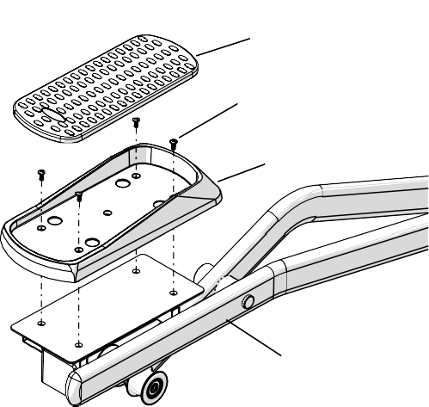

B23

C12

A06

- Установка наконечников колёс
  - Прикрепите 2 комплекта Наконечников колёс [C27/C28] к колесу Левой/Правой вращающихся трубок [A07/A08] при помощи 8 Винтов M5 [B21].
[Затяните нейлоновые гайки при помощи шестигранной головки с отвёрткой Phillips, которая поставляется вместе с тренажёром.]

B21

C27

C28

A13 A14
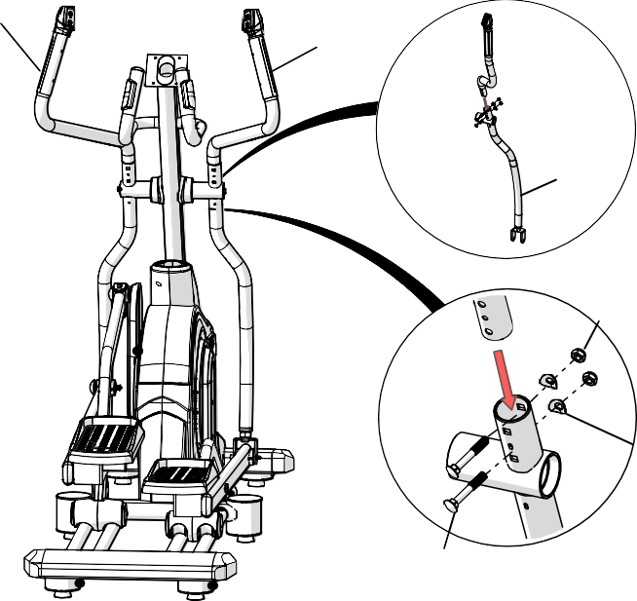

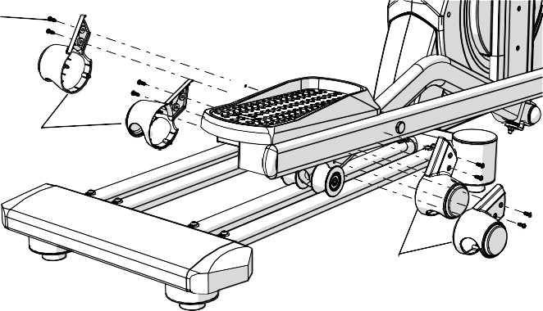

A04

B29

- УСТАНОВКА ПОРУЧНЕЙ
  - Прикрепите ПОРУЧЕНЬ [A14] к СТОЙКЕ ПОРУЧНЯ [A04] при помощи 2 болтов M8 [B28], 2 волнистых шайб M8 [B30] и 2 нейлоновых гаек M8 [B29].
  - Повторите действия, описанные выше, чтобы прикрепить левый Поручень. [Затяните нейлоновые гайки при помощи шестигранной головки с отвёрткой Phillips, которая поставляется вместе с тренажёром.]

B30

B28

- УСТАНОВКА ДЕКОРАТИВНЫХ НАКЛАДОК
  - Прикрепите 1 комплект ДЕКОРАТИВНЫХ НАКЛАДОК СТОЙКИ ПОРУЧНЯ -A/B [C17/C18] к СТОЙКЕ ПОРУЧНЯ [A04] при помощи6 винтов M3 [B26].
  - Прикрепите 1 комплект ДЕКОРАТИВНЫХ НАКЛАДОК СТОЙКИ ПОРУЧНЯ -A/B [C17/C18] к СТОЙКЕ ПОРУЧНЯ [A04] при помощи 4 винтов M5 [B21].
  - Повторите действия, описанные выше, чтобы прикрепить декоративные накладки стойки поручня к левой стойке поручня.
[Затяните винты при помощи шестигранной головки с отвёрткой Phillips, которая поставляется вместе с тренажёром.]

C17
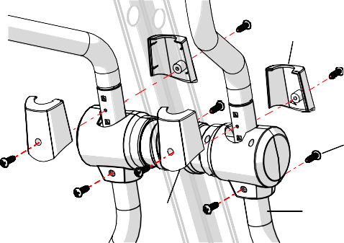

B21

C18

A04
B21

C17
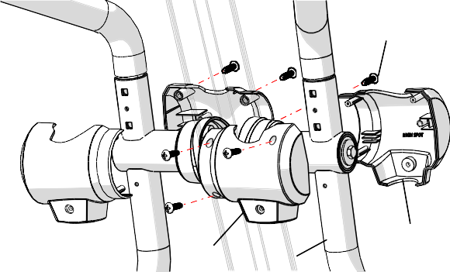

C18 A04

C29
- УСТАНОВКА БУТЫЛКОДЕРЖАТЕЛЯ
  - Прикрепите Бутылкодержатель [C29] к СТОЙКЕ ПОРУЧНЯ [A02] при помощи 4 болтов M5 [B21].
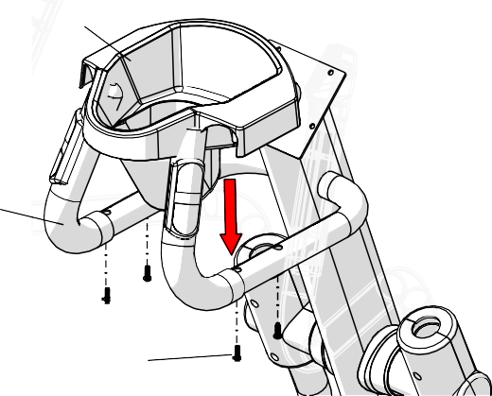

[Затяните винты при помощи шестигранной головки с отвёрткой Phillips, которая поставляется вместе с тренажёром.]

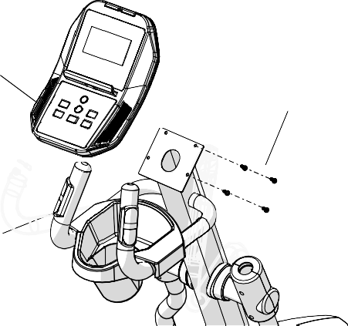
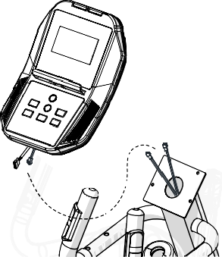
A02
В17
D02

B21

- УСТАНОВКА КОМПЬЮТЕРА
  - Выньте 4 винты M5 [B17] из нижней панели КОМПЬЮТЕРА [D02].
A02

  - Соедините все разъёмы кабелей, выходящих из СТАЦИОНАРНОГО РУЛЯ [A02] и КОМПЬЮТЕРА [D02], затем уберите излишки кабеля в квадратное отверстие СТАЦИОНАРНОГО РУЛЯ [A02].
  - Прикрепите КОМПЬЮТЕР [D02] к пластине СТАЦИОНАРНОГО РУЛЯ [A02] при помощи 4 винтов M5 [B17], которые вы вынули при выполнении этапа 15.1

[Ослабляйте / затягивайте винты при помощи Шестигранной головки с отвёрткой Phillips, которая поставляется вместе с тренажёром.]

Внимание: Кабели нельзя складывать.

8

Подключение блока питания

※ Подключение блока питания переменного тока

- Подключите БЛОК ПИТАНИЯ ПЕРЕМЕННОГО ТОКА [D08] к КАБЕЛЮ БЛОКА ПИТАНИЯ ПЕРЕМЕННОГО ТОКА [D09], расположенному на передней части ОСНОВНОЙ РАМЫ [A01].
- Удостоверьтесь, что характеристики Блока питания соответствуют характеристикам питания тренажёра. Включите другой конец БЛОКА ПИТАНИЯ ПЕРЕМЕННОГО ТОКА [D08] в электрическую розетку.
- (Версия G приспособлена только для зарядки батареи)

A01
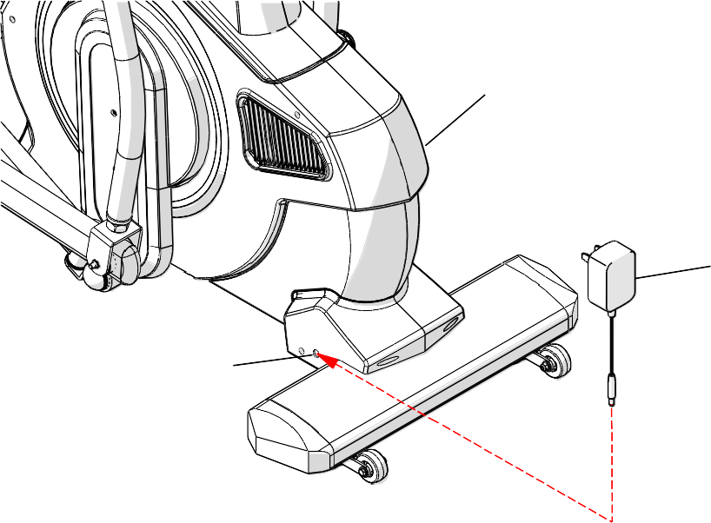

D08

D09

Настройка

Настройка
Регулировка НАСТРАИВАЕМЫХ НОЖЕК
Отрегулируйте НОЖКИ, расположенные на ОСНОВНОЙ РАМЕ и НАПРАВЛЯЮЩИХ РЕЛЬСАХ таким образом, чтобы тренажёр занял устойчивое положение. Это необходимо для того, чтобы тренажёр не шатался и не трясся во время занятий.

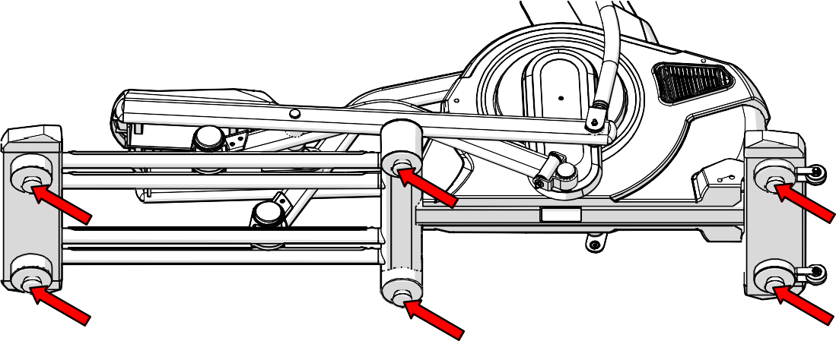

Техническое обслуживание и
устранение неисправностей
Диагностика неисправностей
Некорректная работа компьютера
Проверьте правильность соединения кабелей компьютера.
Проверьте правильность подключения блока питания.

Эллиптический тренажёр шатается во время тренировки
Отрегулируйте ножки, расположенные на Основной раме, Переднем стабилизаторе и Дугообразных направляющих рельсах, таким образом, чтобы тренажёр занял устойчивое положение.

Скрип при использовании
Возможно, имеются незатянутые болты. Проверьте все соединения и при необходимости затяните болты.
Для корректной работы тренажёра, требуется периодическая смазка направляющих для роликов силиконовой смазкой. Частота нанесения зависит от интенсивности использования тренажёра.
Перед очередной профилактической смазкой необходимо сухой тряпкой снять старую смазку, далее равномерно нанести силикон на направляющие.

Непоследовательные или ошибочные показания пульсометра
Всегда держитесь за накладки пульсометра на руле двумя руками.
Давление на накладки пульсометра должно быть средней силы.
Удостоверьтесь, что кабели ручного пульсометра правильно подключены.

Обслуживание
Чистка
Протирайте эллиптический тренажёр мягкой тканью с мягкодействующим моющим средством. Не используйте абразивные материалы или растворители для очистки пластиковых деталей. Пожалуйста, вытирайте пот с эллиптического тренажёра после каждого использования. Не допускайте попадания влаги на дисплей компьютера, так как это может привести к возникновению опасности поражения электрическим током или к повреждению электрических компонентов. Старайтесь расположить тренажёр таким образом, чтобы на компьютер не попадали прямые солнечные лучи, так как это может привести к повреждению дисплея. Каждую неделю необходимо делать проверку прочности всех соединений (болтов и педалей).

Хранение
Храните эллиптический тренажёр в сухом и чистом месте. Не допускайте к тренажёру детей.

Инструкция по эксплуатации

Список секций ЖК-дисплея：

СЕКЦИЯ | ОПИСАНИЕ
ВРЕМЯ | Диапазон значений 0:00 ~ 99:59；диапазон настройки 0:00 ~ 99:00 минут
РАССТОЯНИЕ | Диапазон значений 0 ~ 99,9；диапазон настройки 0 ~ 99,0 КМ
КАЛОРИИ | Диапазон значений 0 ~ 999；диапазон настройки 0 ~ 990 Кал.
ПУЛЬС | На дисплее отображается текущее значение частоты пульса пользователя.
ИНТЕНСИВНОСТЬ | Диапазон значений 0 ~ 999；диапазон настройки 10 ~ 350
СКОРОСТЬ | 0,0~64КМ/Ч (или 0,0~40МИЛЬ/Ч)
ОБОРОТЫ В МИНУТУ | 0~999 оборотов

ФУНКЦИИ КНОПОК:

КНОПКА | ОПИСАНИЕ
 | - Начало тренировки.
 | - Завершение тренировки.
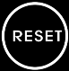 | - В режиме паузы используйте эту кнопку, чтобы сбросить установленные параметры.
 | - Увеличение нагрузки и уровня интенсивности.
 | - В режиме паузы используйте эту кнопку, чтобы подтвердить выбранные значения или выбрать и запустить программу тренировки.
- Уменьшение нагрузки и уровня интенсивности.
- Выбор параметров для настройки.
 | - В Главном меню используйте эту кнопку, чтобы выбрать программу РУЧНОЙ НАСТРОЙКИ.
 | - В Главном меню используйте эту кнопку, чтобы выбрать программу c ПОДСКАЗКАМИ ТРЕНЕРА.
 | - В Главном меню используйте эту кнопку, чтобы выбрать программу КОНТРОЛЯ ЧАСТОТЫ ПУЛЬСА.
 | - В Главном меню используйте эту кнопку, чтобы выбрать программу с ПОСТОЯННОЙ ИНТЕНСИВНОСТЬЮ.
 | - В Главном меню используйте эту кнопку, чтобы выбрать программу СЖИГАНИЯ КАЛОРИЙ.
 | - В Главном меню используйте эту кнопку, чтобы выбрать программу ИНТЕРВАЛЬНОЙ ТРЕНИРОВКИ.
 | - В Главном меню используйте эту кнопку, чтобы выбрать программу ИНТЕНСИВНОСТИ.

ПОРЯДОК ЭКСПЛУАТАЦИИ:

Включение-

Когда консоль получит сигнал о вращении педалей, она автоматически включится. Вы услышите ЗВУКОВОЙ СИГНАЛ продолжительностью 2 секунды. ЖК-дисплей загружается в течение 2 секунд (Рисунок 1). Затем на дисплее появится напоминание «PLEASE PRESS BUTTONS TO SELECT FUNCTIONS» («ПОЖАЛУЙСТА, ИСПОЛЬЗУЙТЕ КНОПКИ, ЧТОБЫ ВЫБРАТЬ НУЖНЫЕ ФУНКЦИИ») (Рисунок 2). Пользователь может использовать кнопки быстрого запуска для выбора программ тренировки.
(см. стандартное количество оборотов в минуту в ПРИМЕЧАНИЯХ на последней странице)
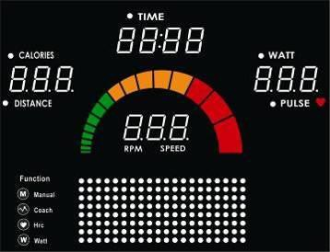

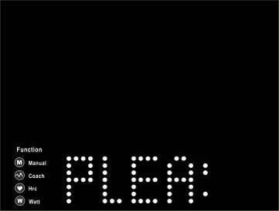

Рисунок 1 Рисунок 2

Программа РУЧНОЙ НАСТРОЙКИ-
- В главном меню используйте кнопку чтобы выбрать программу РУЧНОЙ НАСТРОЙКИ.
- Нажмите кнопку «START» («СТАРТ»), чтобы перейти к Быстрому запуску.
- Или используйте кнопки и чтобы установить целевое значение ВРЕМЕНИ/РАССТОЯНИЯ/КАЛОРИЙ/ПУЛЬСА (Рисунки 3~6). Во время настройки на дисплее отображается мигающая буква функции. Нажмите «MODE» («РЕЖИМ»), чтобы перейти к настройке следующего параметра.
- После завершения настройки, нажмите кнопку «START», чтобы начать программу тренировки. Консоль начнёт подсчёт значений (Рисунки 7~8).
- Используйте кнопку или чтобы установить уровень НАГРУЗКИ от 1~40.
- Нажмите кнопку «STOP» («СТОП»), чтобы прекратить тренировку. Когда пользователь достигает установленного целевого значения, система ОСТАНАВЛИВАЕТСЯ автоматически.
8. Нажмите кнопку «RESET» («СБРОС»), чтобы вернуться в главное меню.

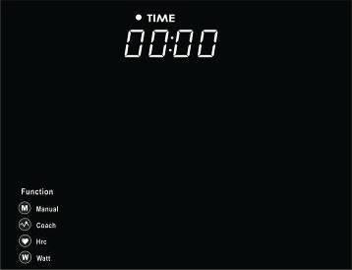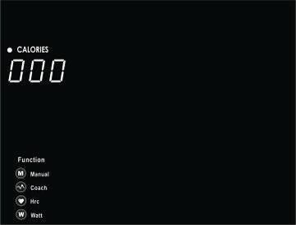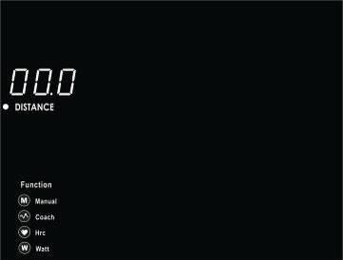

Рисунок 3 Рисунок 4 Рисунок 5

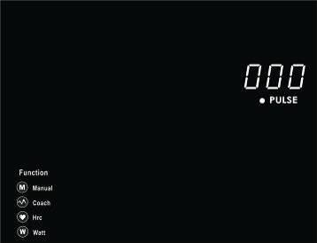

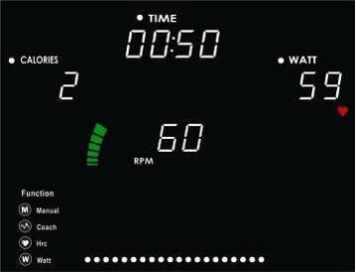

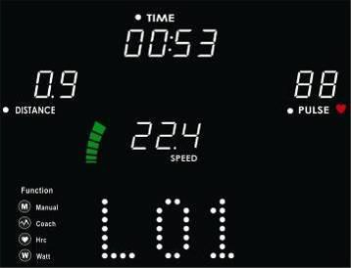

Рисунок 6 Рисунок 7 Рисунок 8

Программа тренировки с ПОДСКАЗКАМИ ТРЕНЕРА-
- В главном меню используйте кнопку чтобы выбрать программу c ПОДСКАЗКАМИ ТРЕНЕРА.
- Предлагается 12 встроенных программ тренировки (P1~P12) c ПОДСКАЗКАМИ ТРЕНЕРА. При выборе режима, на дисплее отображается профиль «P1» (Рисунок 9). Используйте кнопки или , чтобы просмотреть все программы тренировки P1~P12.
- Нажмите кнопку «MODE», чтобы выбрать один из профилей тренировки. После этого установите целевое значение ВРЕМЕНИ при помощи кнопок или .
- Нажмите кнопку «START», чтобы начать программу тренировки. Консоль начнёт подсчёт значений (Рисунки 10~11).
- Используйте кнопку или чтобы установить уровень НАГРУЗКИ от 1~40.
- Нажмите кнопку «STOP», чтобы прекратить тренировку. Когда значение ВРЕМЕНИ достигает 0:00, система ОСТАНАВЛИВАЕТСЯ автоматически.
- Нажмите кнопку «RESET», чтобы вернуться в главное меню.
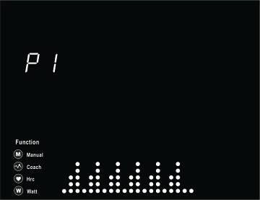

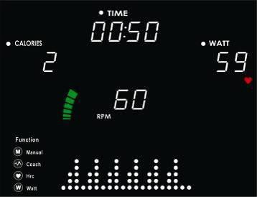

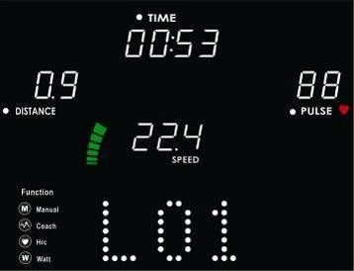

Рисунок 9 Рисунок 10 Рисунок 11

ЭКСПЛУАТАЦИЯ КОМПЬЮТЕРА

Программа СЖИГАНИЯ КАЛОРИЙ-
- В главном меню используйте кнопку чтобы выбрать программу СЖИГАНИЯ КАЛОРИЙ.
- Программа СЖИГАНИЯ КАЛОРИЙ содержит 3 уровня: Лёгкий, Средний и Сложный.
На Рисунке 12 изображён профиль ЛЁГКОГО уровня программы. Используйте кнопку или ; на дисплее по очереди отобразятся Low CAL (Лёгкий уровень) (300) / Mid CAL (Средний уровень) (600) / High CAL (Сложный уровень) (900). Нажмите кнопку «MODE», чтобы выбрать один из профилей тренировки.
- Нажмите кнопку «START», чтобы начать программу тренировки. Система автоматически установит уровень Нагрузки на основании количества оборотов в минуту. После прохождения каждой секции «точек» (одна «точка» соответствует 7,5 ккал), программа тренировки переходит к следующей секции и продолжается до завершения всех секций.
- Нажмите кнопку «STOP», чтобы прекратить тренировку. Когда достигается Целевое значение сожжённых калорий, система ОСТАНАВЛИВАЕТСЯ автоматически.
- Нажмите кнопку «RESET», чтобы вернуться в главное меню.
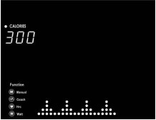

Рисунок 12

Программа ИНТЕРВАЛЬНОЙ ТРЕНИРОВКИ-
- В главном меню используйте кнопку чтобы выбрать программу ИНТЕРВАЛЬНОЙ ТРЕНИРОВКИ.
- Программы интервальной тренировки подразделяются на 3 группы. НА Рисунке 13 изображён профиль первой программы; используйте кнопку или чтобы выбрать один из профилей тренировки. Нажмите кнопку «MODE» для подтверждения выбора.
- Перейдите к настройке значения ВРЕМЕНИ; значение ВРЕМЕНИ по умолчанию − 20 минут (диапазон настройки 5:00~99:00).
- Нажмите кнопку «START», чтобы начать программу интервальной тренировки.
- Нажмите кнопку «STOP», чтобы прекратить тренировку. Когда значение ВРЕМЕНИ достигает 0:00, система ОСТАНАВЛИВАЕТСЯ автоматически.
- Нажмите кнопку «RESET», чтобы вернуться в главное меню.
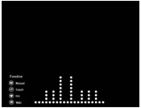

Рисунок 13

Программа КЧП (Программа контроля частоты пульса)-
- В главном меню используйте кнопку чтобы выбрать программу контроля частоты пульса.
- Используйте кнопки «UP» или «DOWN», чтобы установить значение ВОЗРАСТА пользователя (значение по умолчанию = 25, Рисунок 14). Нажмите кнопку «MODE» для подтверждения выбора.
(Каждый раз после выхода из Программы КЧП, значение ВОЗРАСТА сбрасывается.)
- Используйте кнопку или чтобы выбрать одну из программ: 55%,75%,90%, TAG (ЦЕЛЕВОЕ ЗНАЧЕНИЕ) (Рисунки 15~18). При выборе программы с УСТАНОВКОЙ ЦЕЛЕВОГО ЗНАЧЕНИЯ вы можете использовать кнопки UP/DOWN для настройки параметра. Нажмите кнопку «MODE» для подтверждения выбора.
- Затем установите целевое значение ВРЕМЕНИ при помощи кнопки или .
- Нажмите кнопку «START», чтобы начать программу тренировки (вы также можете начать заниматься по программе без установки значения ВРЕМЕНИ).
- Во время тренировки уровень нагрузки устанавливается автоматически в соответствии с Частотой пульса.
- Индикатор «пульс» будет менять цвет в соответствии с текущей разницей между значением Частоты пульса и установленным значением. Цвета имеют следующие значения:
  - Когда текущая ЧП составляет 50% ~70% от установленного значения, индикатор становится Зелёным.
  - Когда текущая ЧП составляет 70% ~90% от установленного значения, индикатор становится Голубым.
  - Когда текущая ЧП выше установленного значения, индикатор становится Красным.
  - Когда текущая ЧП не определяется, на дисплее отобразится символ «♥» из точек в качестве напоминания (Рисунок 19).
- Нажмите кнопку «STOP», чтобы прекратить тренировку. Когда значение ВРЕМЕНИ достигает 0:00, система ОСТАНАВЛИВАЕТСЯ автоматически.
- Нажмите кнопку «RESET», чтобы вернуться в главное меню.
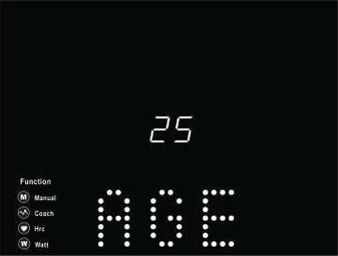

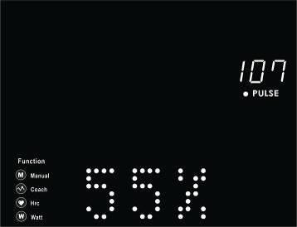

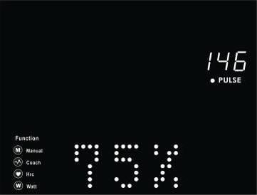

Рисунок 14 Рисунок 15 Рисунок 16
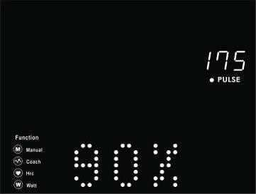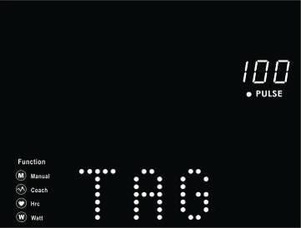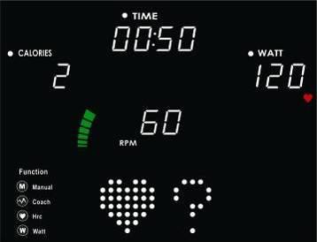

Рисунок 17 Рисунок 18 Рисунок 19

Программа тренировки с постоянным значением ИНТЕНСИВНОСТИ-
- В главном меню используйте кнопку чтобы выбрать программу ИНТЕНСИВНОСТИ (с ручной настройкой).
- Используйте кнопку или чтобы выбрать Целевой уровень интенсивности (значение по умолчанию = 120, Рисунок 20).
- После завершения выбора нажмите кнопку «MODE» для подтверждения. Затем установите целевое значение ВРЕМЕНИ.
- Нажмите кнопку «START», чтобы начать программу тренировки (вы также можете начать заниматься по программе без установки значения ВРЕМЕНИ).
- Консоль начнёт подсчёт значений (Рисунки 21~22).
- Во время тренировки можно настраивать уровень ИНТЕНСИВНОСТИ при помощи кнопки или .
- Нажмите кнопку «STOP», чтобы прекратить тренировку. Когда значение ВРЕМЕНИ достигает 0:00, система ОСТАНАВЛИВАЕТСЯ автоматически.
- Нажмите кнопку «RESET», чтобы вернуться в главное меню.
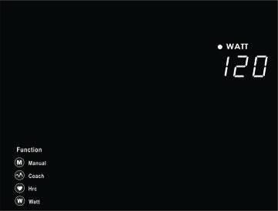

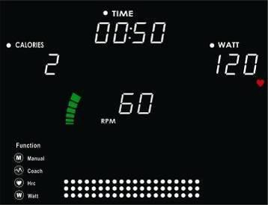

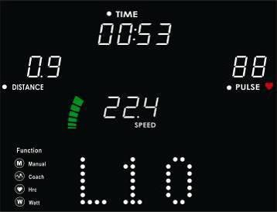

Рисунок 20 Рисунок 21 Рисунок 22
Программа ИНТЕНСИВНОСТИ-
- В главном меню используйте кнопку чтобы выбрать программу ИНТЕНСИВНОСТИ.
- Предлагается 6 программ ИНТЕНСИВНОСТИ(W1~W6). Используйте кнопку или чтобы выбрать один из профилей тренировки от W1 to W6. НА рисунке 23 изображён первый профиль. Нажмите кнопку «MODE» для подтверждения выбора.
- Затем установите Целевое значение ВРЕМЕНИ, значение по умолчанию – 30 минут, (диапазон настройки 5:00~99:00).
- Нажмите кнопку «START», чтобы начать программу тренировки (вы также можете начать заниматься по программе без установки значения ВРЕМЕНИ).
- Во время тренировки можно настраивать уровень ИНТЕНСИВНОСТИ при помощи кнопки или .
- Во время тренировки система автоматически настраивает уровень Нагрузки на основании соотношения ИНТЕНСИВНОСТИ/КОЛИЧЕСТВА ОБОРОТОВ МИНУТУ.
- Нажмите кнопку «STOP», чтобы прекратить тренировку. Когда значение ВРЕМЕНИ достигает 0:00, система ОСТАНАВЛИВАЕТСЯ автоматически.
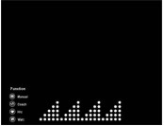
- Нажмите кнопку «START», чтобы продолжить тренировку или «RESET», чтобы вернуться в главное меню.
Рисунок 23

ЭКСПЛУАТАЦИЯ КОМПЬЮТЕРА

****Секция дисплея СКОРОСТЬ И ОБОРОТЫ В МИНУТУ:
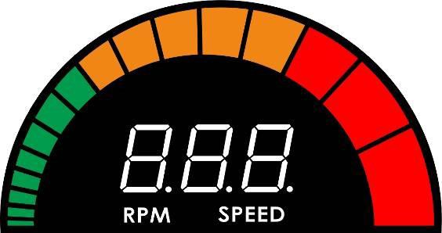

Цвет/Диапазон | Зелёный  1~8 | Оранжевый  1~5 | Красный  1~3
СКОРОСТЬ (КМ) | 1~24 | 25-39 | Выше 40
СКОРОСТЬ (МИЛИ) | 1~15 | 16-24 | Выше 25
ОБОРОТЫ В МИНУТУ | 15~66 | 67-105 | Выше 106

Профили программ тренировки:
  - Программа тренировки с подсказками тренера (P1-P12)
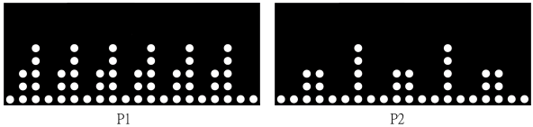

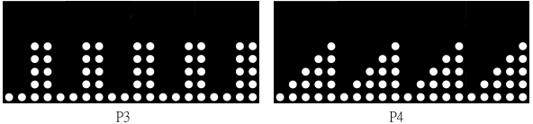

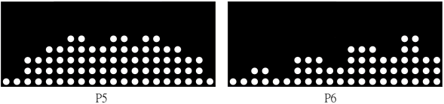

ЭКСПЛУАТАЦИЯ КОМПЬЮТЕРА

  - Программы сжигания калорий (C1~C3)

C1 (300 ККАЛ) C2 (600 ККАЛ)
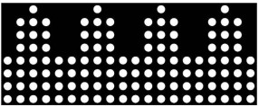

C3 (900 ККАЛ)
(Примечание: Каждая «точка» соответствует 7,5 ККАЛ).

  - Программы ИНТЕРВАЛЬНОЙ тренировки (I1~I3)
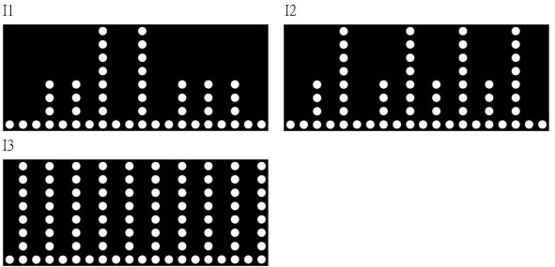

- Программы ИНТЕНСИВНОСТИ (W1~W6)

ЭКСПЛУАТАЦИЯ КОМПЬЮТЕРА

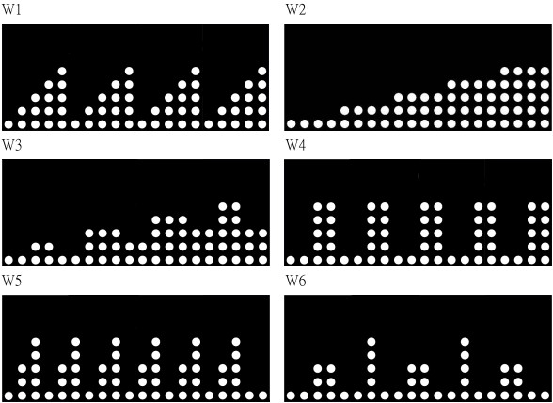

Примечание:
  - Если количество оборотов в минуту >30, консоль автоматически включается.
  - Если вы не вращаете педали и не нажимаете на кнопки, консоль автоматически выключается через 90 секунд. Чтобы снова включить консоль, начините вращать педали (количество оборотов в минуту >30).

Разминка
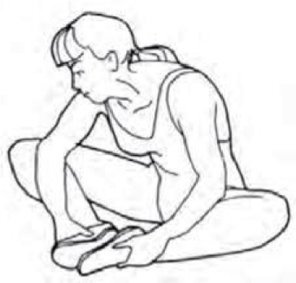
Растяжка четырёхглавых мышц
Опирайтесь одной рукой на стену для сохранения равновесия. Прогнитесь назад и возьмите правую ногу свободной рукой. Тяните пятку как можно ближе к ягодицам. Сосчитайте до 15. Затем примите исходное положение. Повторите упражнение для левой ноги.

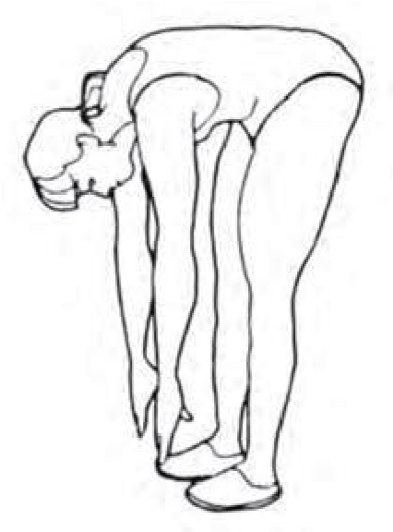

Растяжка мышц внутренней стороны бедра
Примите положение сидя. Сведите ступни ног вместе, разведите колени в разные стороны. Тяните ступни в направлении паховой области как можно ближе. Аккуратно положите колени на пол. Сосчитайте до 10 и примите исходное положение.

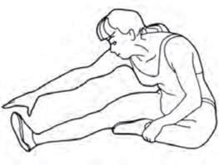
Касания пальцев ног
Медленно согните поясницу таким образом, чтобы спина и плечи находились в расслабленном состоянии. Тянитесь руками как можно ниже в направлении пальцев ног. Сосчитайте до 15, затем примите исходное положение.

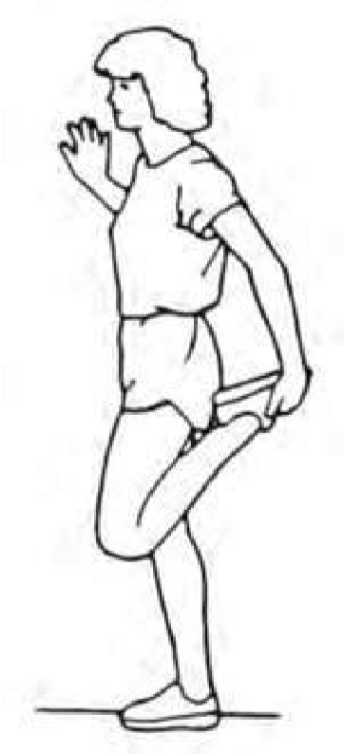
Растяжка мышц подколенных сухожилий
Примите положение сидя. Оставьте правую ногу вытянутой. Положите ступню левой ноги напротив внутренней стороны бедра правой ноги. Постарайтесь, по возможности, дотянуться до пальцев ног. Сосчитайте до 15. Затем примите исходное положение. Повторите упражнение для левой ноги.

B

B

B

